Приложение №1
к договору _____/20/ОАО от ____/___/2020
Техническое задание
На выполнение работ по демонтажу керамзито-бетонных панелей и монтажу сэндвич-панелей помещений цеха, коридора, лаборатории, теплопункта, кладовой производственного здания (пом. №№ 55 – 75 по тех. плану) на территории завода ОАО «Северное Молоко» согласно ТЗ., расположенном по адресу: Вологодская обл., г. Грязовец, ул. Соколовская, д.59.

- Объём работ: требуется выполнить работы по демонтажу керамзито-бетонных панелей и монтажу сэндвич-панелей помещений цеха, коридора, лаборатории, теплопункта, кладовой производственного здания (пом. №№ 55 – 75 по тех. плану).
Все материалы (за исключением оговоренных в данном техническом задании), технику и механизмы предоставляет подрядчик.
Перед началом работ подрядчик обязан предоставить на согласование Проект Производства Работ на нижеуказанные работы.
Проектную документацию предоставляет заказчик.
Производство работ необходимо производить без перекрытия существующего проезда вдоль здания ВВУ в сторону очистных и дач.
Рабочая документация будет выдана перед проведением работ.
Все объемы подрядчик может уточнить на месте.
В случае появления дополнительных работ, произошедших по вине подрядчика (неверный подсчет объемов работ, повреждение уже смонтированного конструктива, повреждение оборудования Заказчика и т.д.) все затраты на выполнение работ и восстановление поврежденных конструкций и оборудования несет подрядчик.
Все работы необходимо производить с действующими нормами и правилами (СНиП, СП, ГОСТ и т.д.)
Требуется выполнить следующие работы согласно представленной проектной документации и требований настоящего ТЗ:

№ п.п |  | Наименование и объем работ,  Приложения
1 |  | Устройство временной перегородки из ДВП по деревянному каркасу внутри помещений А*п - Мп по оси 29п для предохранения действующего производства с последующим демонтажем после окончания работ – 252 м2
2 |  | Демонтаж существующих керамзито-бетонных навесных панелей и стеклопакетов между осями 2**-1** по оси Пп (15,2х7,2) и между осями А*п - Кп по оси 29п (42,5х7,2) – объем демонтажа стеклопакетов – 120 м2, объем демонтажа панелей - 273 м2, объем демонтажа кирпичной кладки парапета – 7,6 м2
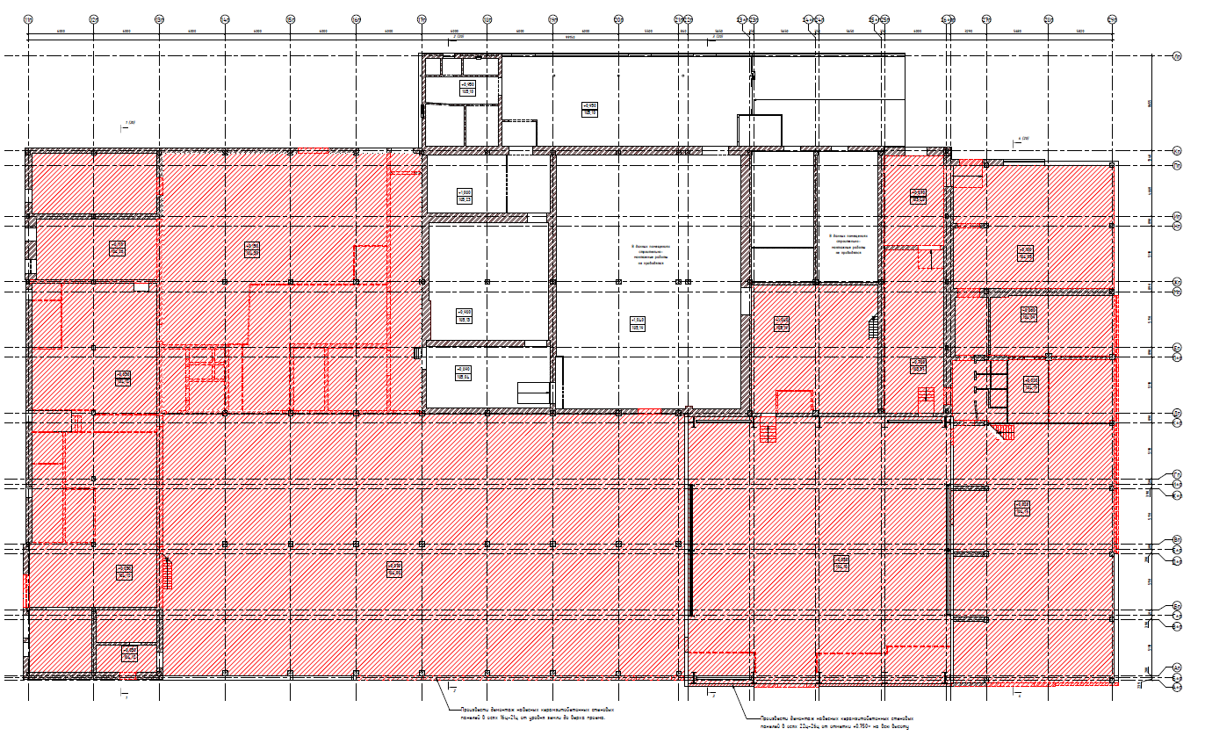
3 | После демонтажа керамзитобетонных панелей необходимо с помощью тахеометра и фахверковых систем выровнять поверхность под монтаж сендвич-панелей. Фахверк – труба 200х200х8 – 72 м.п. (3,5 тн) и два уголка 110х70х8 – 40 м.п. (0,5 тн). Уголок монтировать длиной 1 м с шагом 3 м по высоте трубы фахверка.
4 | На выровненные фахверки смонтировать сендвич-панели.  Монтаж фасадных сэндвич панелей (фасадные, угловые и парепетные) производителя Фронтсайд площадью 450 м2.  Панели предоставляет заказчик по согласованному заранее графику производства работ. Панели передаются подрядчику в момент приезда на транспорте поставщика. Организацию разгрузки и промежуточного складирования на территории Заказчика осуществляет подрядчик.  Характеристики панелей:  - Панели толщиной 150 мм шириной 1000 мм.  - Внутреннее покрытие PE толщиной 0,5мм с цветом RAL 9003.  - Наружное покрытие PVDF толщиной 0,7мм с цветом RAL 1035.  Внутреннюю фасонку белого цвета и расходные элементы предоставляет подрядчик. Все нащельники требуется устанавливать на герметик белого цвета изнутри и бесцветного снаружи.  Наружную фасонку золотистого цвета поставляет заказчик совместно с панелями. Если необходимо заказывать фасонные элементы на уже смонтированные элементы, подрядчик предоставляет эскизные чертежи данных нащельников, по которым заказчик заказывает их у производителя панелей.
6 | Устройство временной перегородки из ДВП по деревянному каркасу внутри помещений между осями 17п – 26п по оси Ап, Ап-Дп по оси 22п, 22п-26п по оси Дп для предохранения действующего производства с последующим демонтажем после окончания работ вдоль всех демонтируемых панелей – 950 м2
7 | Демонтаж существующих керамзито-бетонных навесных панелей и стеклопакетов между осями 17п – 26п по оси Ап, Ап-Дп по оси 22п, 22п-26п по оси Дп – объем демонтажа стеклопакетов – 445 м2, объем демонтажа панелей – 1070 м2
8 | После демонтажа керамзито-бетонных панелей необходимо с помощью тахеометра и фахверковых систем выровнять поверхность под монтаж сендвич-панелей. Фахверк – труба 200х200х8 – 336 м.п. (16 тн), два уголка 110х70х8 – 160 м.п. (1,9 тн). Уголок монтировать длиной 1 м с шагом 3 м по высоте трубы фахверка.
9 | На выровненные фахверки смонтировать сендвич-панели.  Монтаж фасадных сэндвич панелей (фасадные, угловые и парепетные) производителя Фронтсайд площадью 1570 м2.  Панели предоставляет заказчик по согласованному заранее графику производства работ. Панели передаются подрядчику в момент приезда на транспорте поставщика. Организацию разгрузки и промежуточного складирования на территории Заказчика осуществляет подрядчик.  Характеристики панелей:  - Панели толщиной 150 мм шириной 1000 мм.  - Внутреннее покрытие PE толщиной 0,5мм с цветом RAL 9003.  - Наружное покрытие PVDF толщиной 0,7мм с цветом RAL 1035.  Внутреннюю фасонку белого цвета и расходные элементы предоставляет подрядчик. Все нащельники требуется устанавливать на герметик белого цвета изнутри и бесцветного снаружи.  Наружную фасонку золотистого цвета поставляет заказчик совместно с панелями. Если необходимо заказывать фасонные элементы на уже смонтированные элементы, подрядчик предоставляет эскизные чертежи данных нащельников, по которым заказчик заказывает их у производителя панелей.
Ниже на рисунках ниже приведены основные узлы крепления сэндвич-панелей:
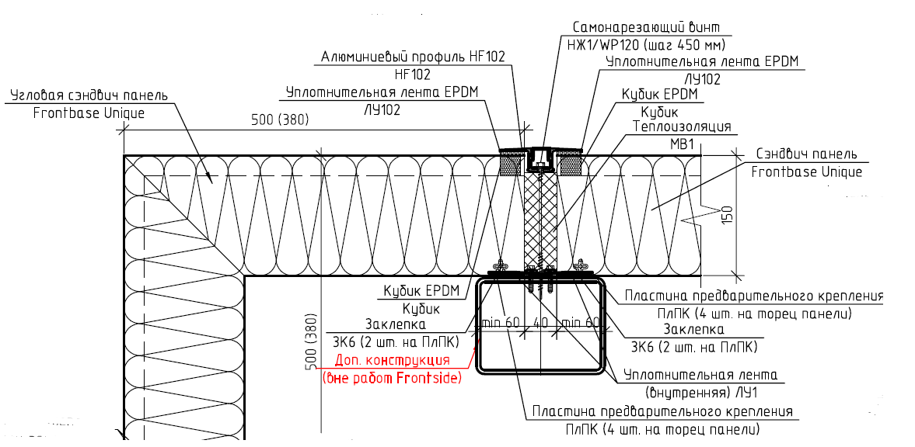
Рис.1. Типовые узлы крепления фасадных сэндвич панелей к металлическим конструкциям (фахверкам) выполняется в соответствии с монтажными схемами поставщика панелей.

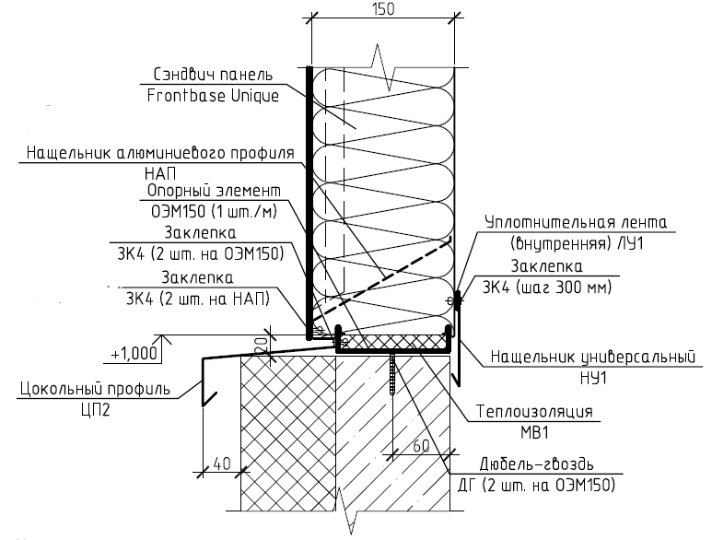
Рис.2. Типовой узел крепления фасадных сэндвич панелей к цоколю.

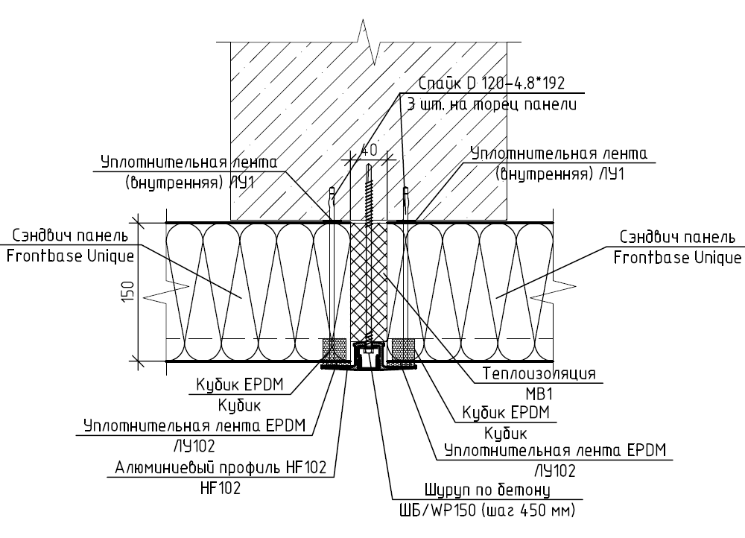
Рис.3. Типовой узел крепления фасадных сэндвич панелей к жб колоннам здания.
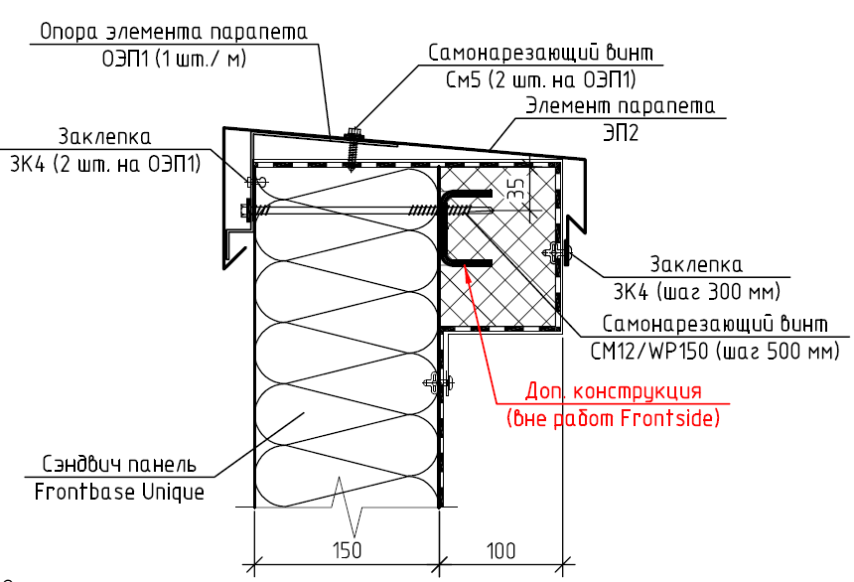
Рис.4. Типовой узел крепления парапетных крышек.
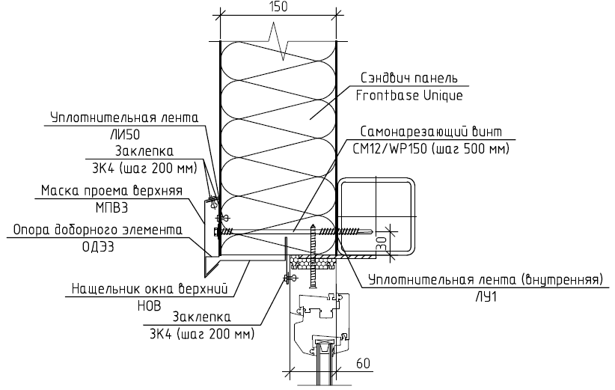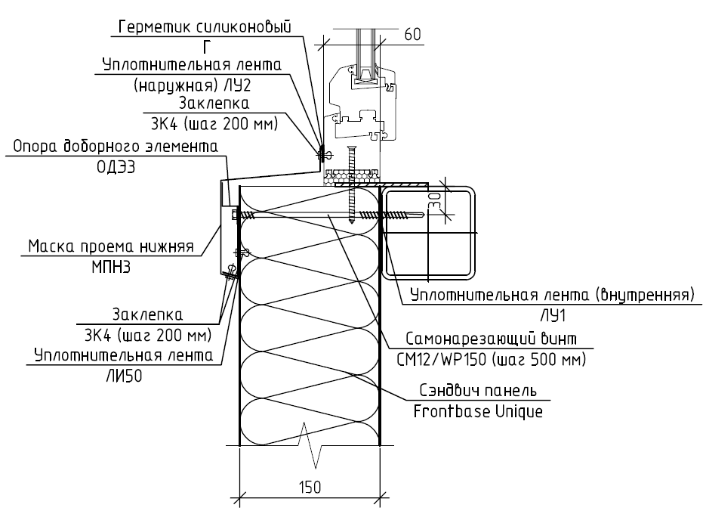
Рис.5. Типовые узлы (варианты) крепления наружный фасонных элементов окон (нащельник верхний и нижний).
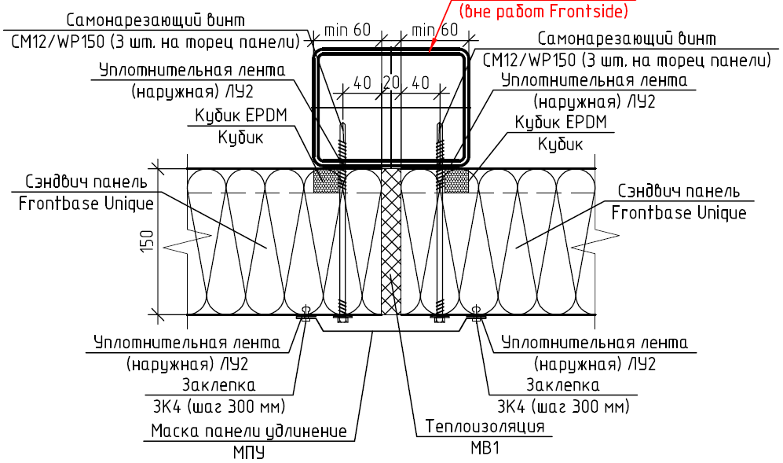
Рис.6. Типовой узел крепления фасонных элементов на стыке сэндвич панелей внутренних перегородок.
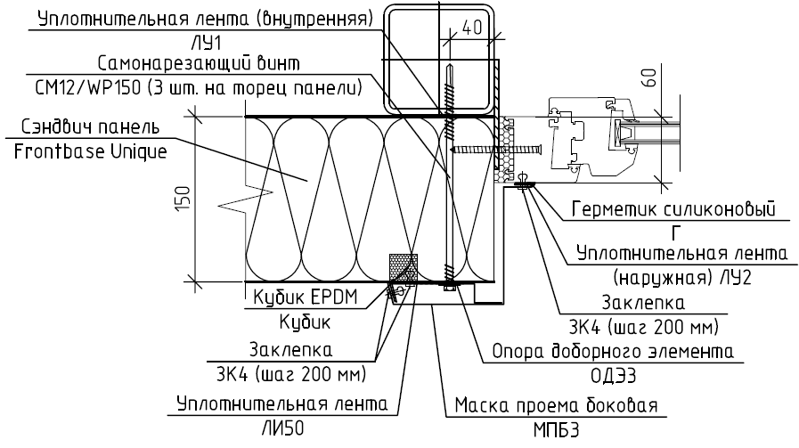
Рис.7. Типовой узел крепления фасонных элементов у дверей, окон и ворот.
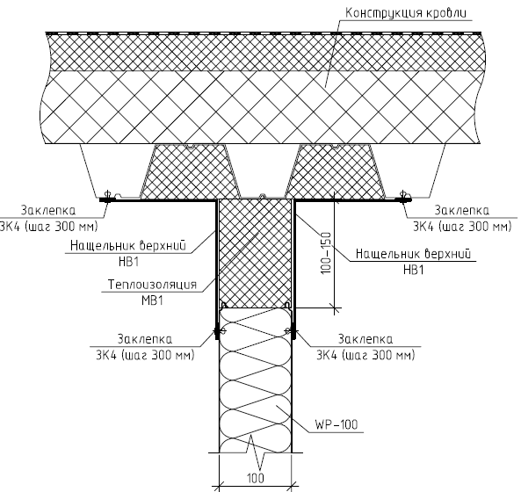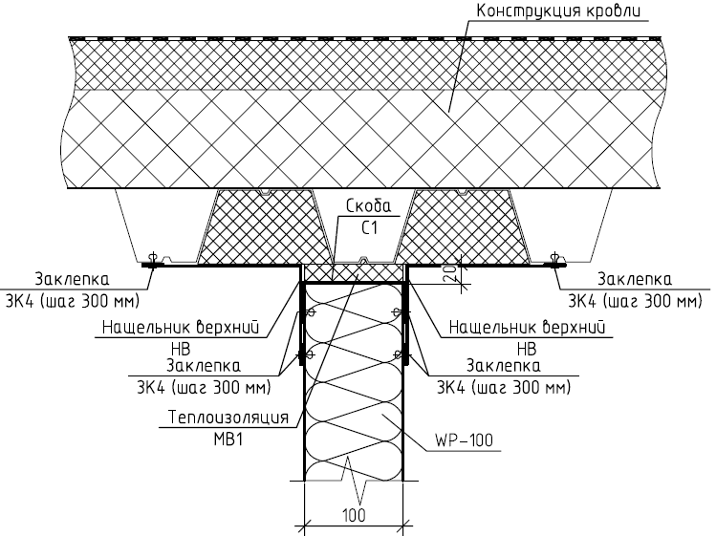
Рис.8. Типовые узлы примыкания внутренних перегородок к кровле.
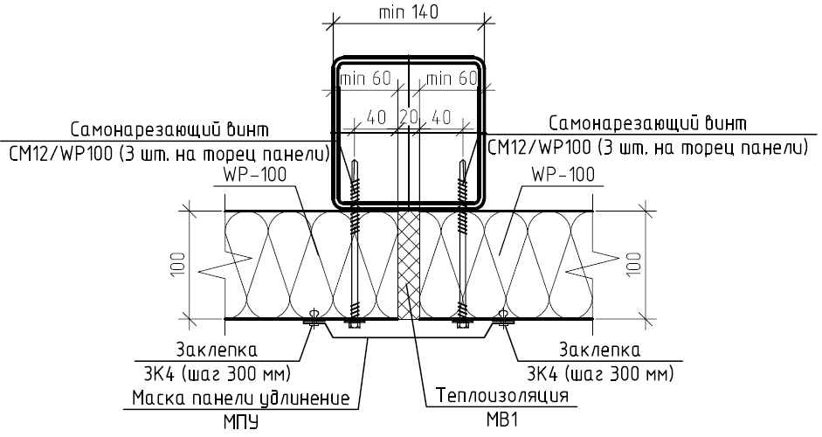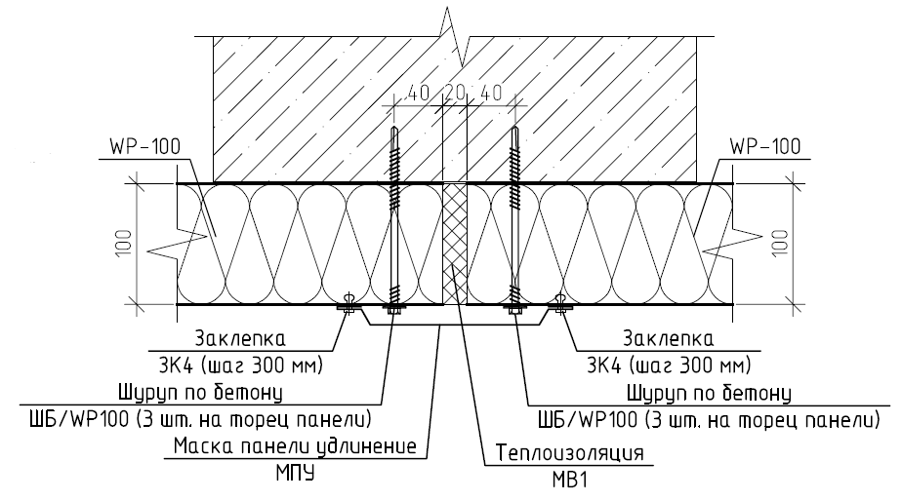
Рис.9. Типовые узлы крепления сэндвич-панелей внутренних перегородок.
Критерии приёмки выполненных работ:
- Сэндвич-панели должны быть смонтированы аккуратно и не должны иметь каких-либо царапин.
- Фасонные элементы должны плотно примыкать к сэндвич панелям, окнам, дверям, воротам и фахверковым элементам конструкции здания.
- Все щели в примыкания фасонных элементов к конструкциям здания должны быть надёжно заизолированы герметиком белого цвета изнутри помещения и бесцветным герметиком на фасадах здания.
- Объём сэндвич панелей принимается только после установки всех наличников на проёмы, заделки щелей, установки всех фасонных элементов.
- При производстве работ возможна поэтапная приёмка и сдача работ.

- Заключительные работы, приёмка работ:
При проведении работ требуется выполнять ежедневную уборку и вывоз мусора. Во время выполнения работ требуется выполнять укрытие и предохранение от повреждения уже смонтированного оборудования и строительных конструкций. По окончании работ перед сдачей работ требуется очистка территории и уборка мусора.
- Условия проведения работ:
- возможны стеснённые условия производства работ, все работы требуется выполнять при согласовании с заказчиком.
- приветствуется круглосуточный режим работы, а также работа в выходные и праздничные дни.
- Требования к предоставлению КП:
КП требуется предоставить в подписанном отсканированном виде по табличной форме, указанной ниже. В случае, если какие-либо из представленных работы не входят в круг деятельности Вашей организации - ставьте прочерк либо оставьте свой комментарий ниже таблицы. Не подписанные КП и КП, предоставленные в другом виде, не принимаются к рассмотрению. Также в обязательном порядке необходимо указывать общую продолжительность работ.

КП требуется отправлять на следующий адрес:
VerkhovtsevNA@milk35.ru
Главный инженер проекта Верховцев Николай Андреевич
Моб: +7(921)830-25-84

Levinskiysa@milk35.ru
Инженер-строитель Левинский Сергей Александрович
Моб: +7-931-514-94-11

Табличная форма предоставления КП.
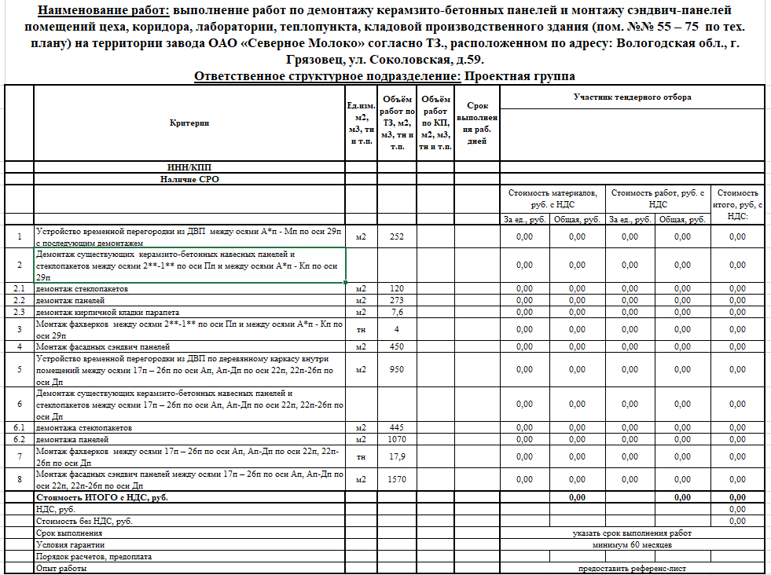

Техническое задание составил: ____________________________________________________Левинский С.А.
Инженер - строитель
ОАО "Северное молоко"
Моб:+7-931-514-94-11

Согласовано: _______________ Подрядная организация_______________________

